|  |
| --- |
| **성적처리 프로그램**  보고서 및 논문 윤리 서약  1. 나는 보고서 및 논문의 내용을 조작하지 않겠습니다.  2. 나는 다른 사람의 보고서 및 논문의 내용을 내 것처럼 무단으로 복사하지 않겠습니다.  3. 나는 다른 사람의 보고서 및 논문의 내용을 참고하거나 인용할 시 참고 및 인용 형식을 갖추고 출처를 반드시 밝히겠습니다.  4. 나는 보고서 및 논문을 대신하여 작성하도록 청탁하지도 청탁받지도 않겠습니다.  나는 보고서 및 논문 작성 시 위법 행위를 하지 않고, 명지인으로서 또한 나의 양심과 명예를 지킬 것을 약속합니다.    학 과 : 융합소프트웨어학부 데이터테크놀로지  과 목 : 기초웹프로그래밍  담당교수 : 권동섭  시 간 : 화,목 12:00~13:15  학 번 : 60181645  이 름 : 안선영 (서명) |

1. 개발

이 웹사이트의 이름은 “TUON”으로 TUOR와 ON이 합쳐져 지어진 이름이다. 이 웹사이트의 목적 서비스는 자유여행 가이드 투어 서비스로 사용자가 가이드가 올림 패키지 여행 상품을 예약할 수 있는 사이트이다.

개발 과정

1. 관련 유사 사이트 분석
   1. MY REAL TRIP
   2. SKY SCANNER
2. Model
3. 모델
   1. Item model

등록자 회원번호, 도시, 국가, 상품 이름, 소개, 가격, 조회수, 리뷰 수, 일정 기간, 이미지, 등록 일시를 컬럼으로 가지고 있습니다.

* 1. Reservation model

예약 상품 번호, 아이템 이름, 고객 번호, 인원 수를 컬럼으로 가지고 있습니다.

* 1. Review model

작성 고객 번호, 상품 번호, 내용, 작성 일시를 컬럼으로 가지고 있습니다.

* 1. User model

이름, 이메일, 비밀번호, 회원가입 일시, 회원타입을 컬럼으로 가지고 있습니다. 회원 타입의 종류는 0, 1, 2가 있습니다. 0은 개발자, 1은 고객, 2는 투어 가이드로 설정이 되어있습니다. 개발자의 경우는 몽고디비를 직접 수정하여 {id : a@a, password : 000000} 가 개발자 계정으로 설정 되어있습니다.

1. TUON 기능

* 사용자
  + 회원 타입의 종류는 0, 1, 2가 있습니다. 0은 관리자, 1은 사용자, 2는 가이드로 설정이 되어있습니다.
  + 관리자는 카테고리 중 Users를 통해 사용자 목록을 관리(조회, 삭제, 수정)할 수 있다.
  + 회원 탈퇴 시 회원 정보가 모두 삭제되며 다시 로그인 할 수 없다.
  + 비밀번호를 bcrypt를 통해 암호화하여 저장하고 로그인할 수 있도록 설정했습니다.
* 투어 상품 등록
  + 개발자 또는 투어 가이드는 하단에 “new item”버튼을 통해 폼으로 상품 등록이 가능하다.
* 투어 상품 관리
  + 개발자 또는 가이드 등록자는 상품 세부 화면에서 자신의 상품 정보를 수정 또는 삭제가 가능하다.
* 투어 상품 조회
  + 투어 상품은 홈 화면 하단에 카드뷰로 전체 조회할 수 있다.
* 투어 상세 내역 확인
  + 투어 상품 카드뷰의 “more”을 클릭하면 상세 내역 확인이 가능하며, 조회수, 여행 국가, 날짜, 가격, 리뷰 등을 확인할 수 있다.
* 투어 상품 예약
  + 상품 상세 화면에서 예약하기 버튼을 클릭하면 인원을 선택할 수 있고 javascript로 수가 올라갈 때마다 총 금액을 표시하도록 하였다. 마지막으로 예약 버튼을 누르면 예약 확인 창이 뜨며 예약 정보가 디비에 저장된다.
* 예약 내역 확인
  + Topnav의 MyTour를 들어가면 현재 회원의 예약 내역이 리스트로 나열되고 예약 상품의 상세 내역을 확인할 수 있으며 예약 취소도 가능하다.

1. UI 설계

-홈 화면(index)

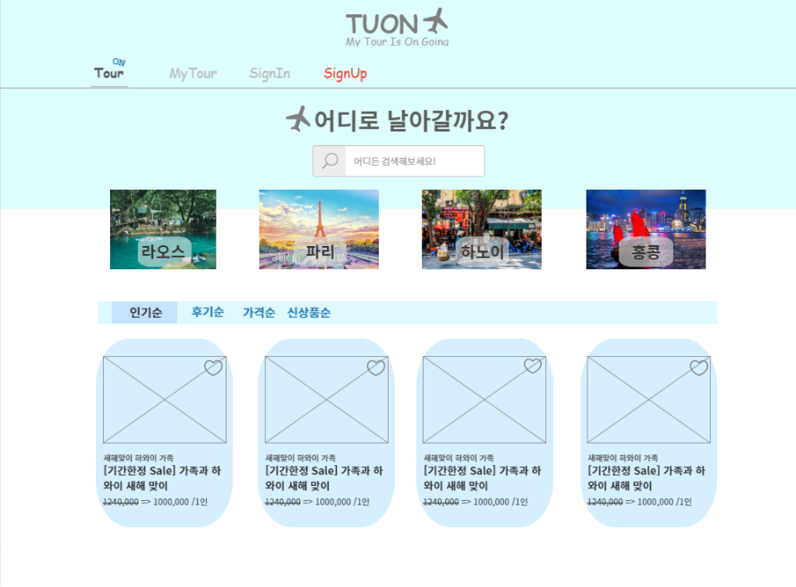oven활용

홈 화면 설계는 주된 상품 조회 기능들을 넣도록 설계하였습니다. 검색창과 추천 국가들을 위에 두고 밑에 여러 정렬법 정렬할 수 있는 투어 상품들을 카드형식으로 나열했습니다. 사진들과 상품은 flex를 통해 구성하였습니다.

-상품 상세 화면

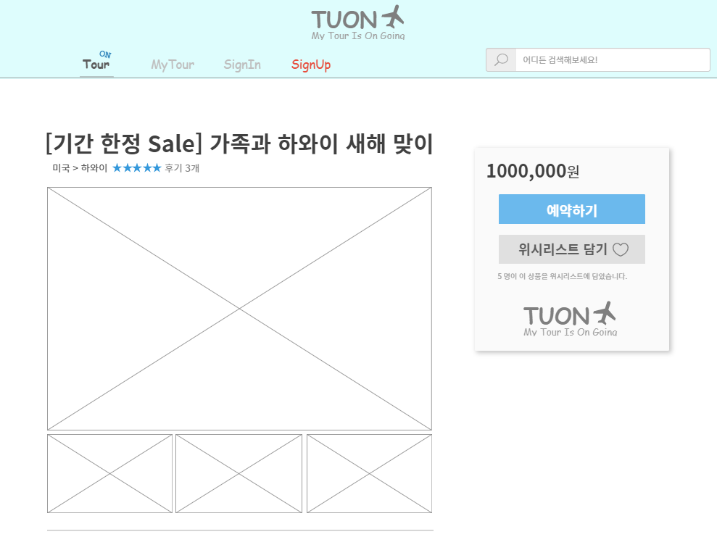상품 제목과 국가, 도시, 후기, 사진, 소개 내용, 코스를 보여주는 상품 내용 화면과 예약을 할 수 있는 카드 화면 두 가지가 있다.

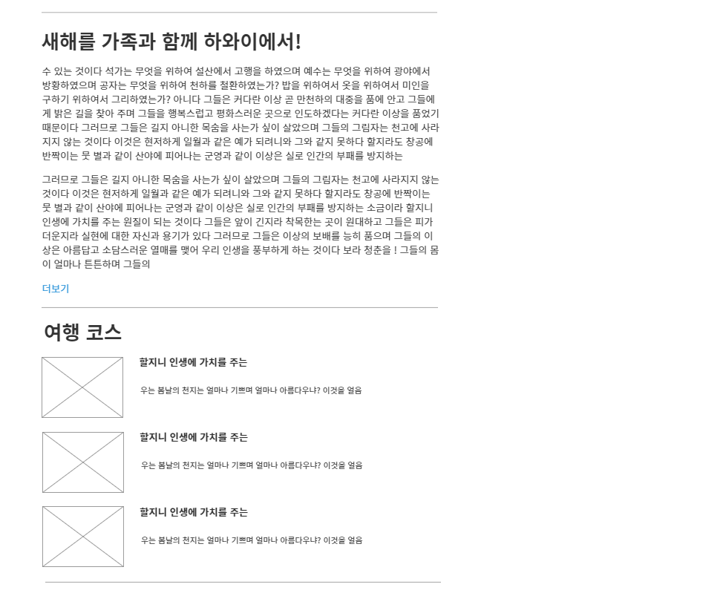예약 카드는 특정 위치에 fixed 해 놓아 스크롤을 내렸을 때에도 따라 내려오도록 만들었습니다.

-예약하기

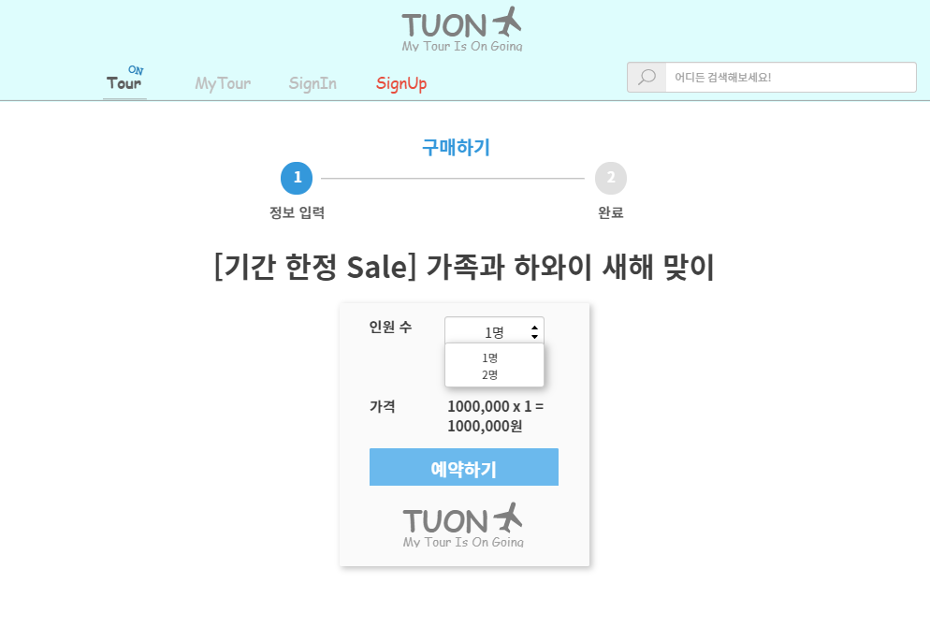예약 버튼을 눌렀을 때는 아이템 이름과 함께 인원 수를 선택할 수 있고, 인원 수가 바뀔 때바다 가격이 변하도록 설계하였습니다.

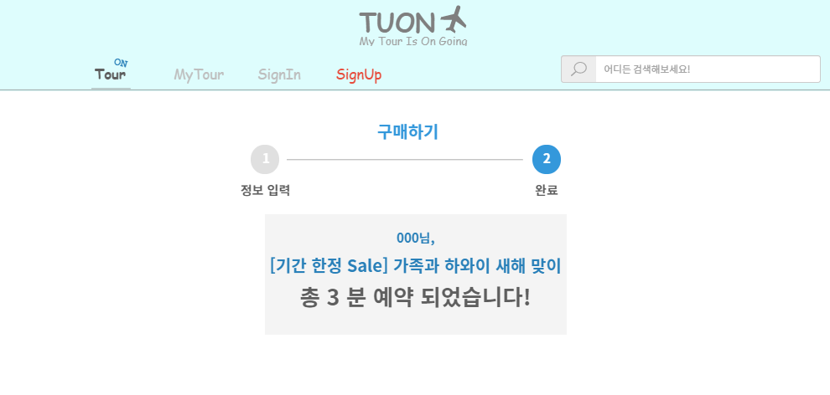

예약이 완료된 후 고객 이름과 아이템 이름을 보여주며 예약 완료 메시지를 보여줍니다.

-투어 등록

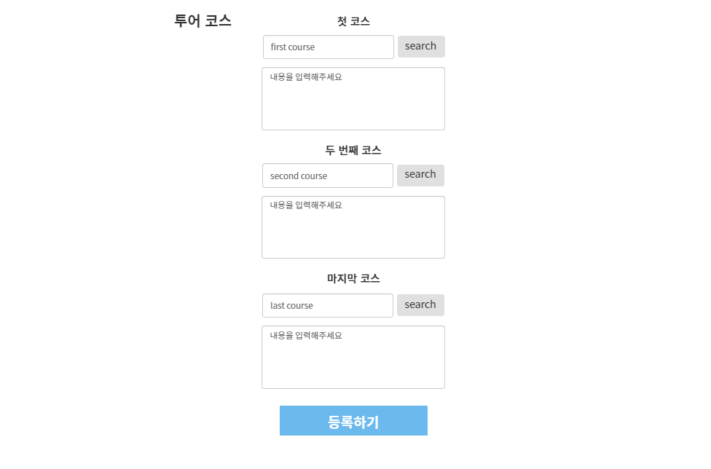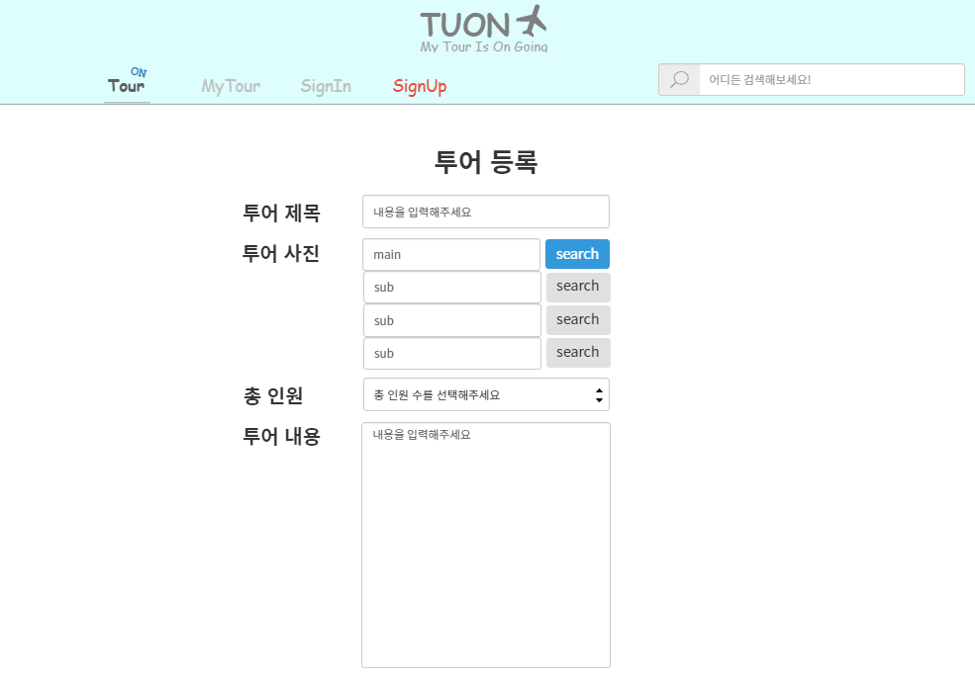투어 등록은 설계에 간단하게 투어 제목, 총 인원, 사진, 내용을 계획했으며 실제로는 투어 이름, 가격, 도시, 국가, 소개, 날짜, 이미지를 넣을 수 있도록 하였습니다.